Pielikums Nr.7
Ozolu lauksaimniecības skola, Brīvzemnieku pagasts, kadastra apzīmējums 66480060025
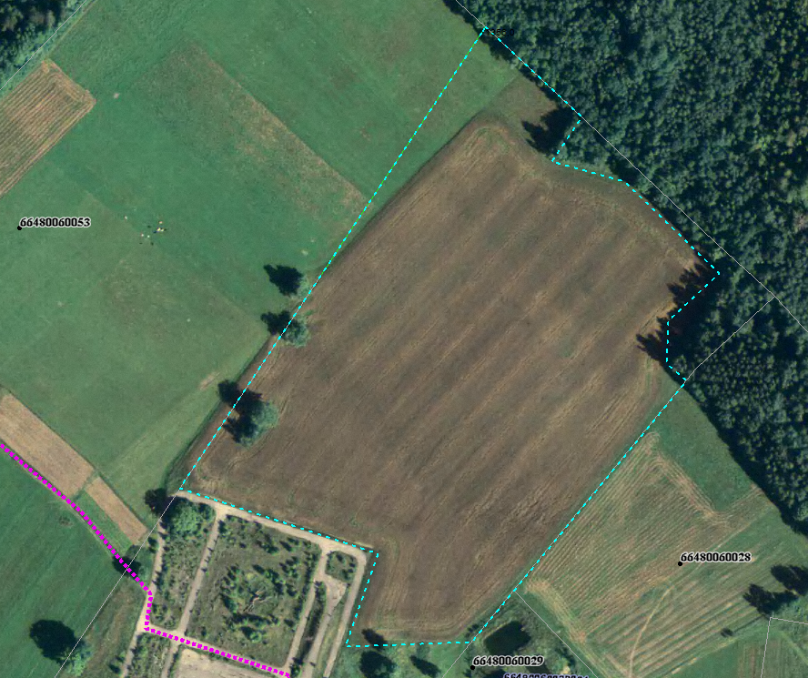

Sagatavoja: G.Meļķe-Kažoka

